EL-SOPC4000实验系统IO资源说明（2018.10修改）
EL-SOPC4000实验箱是集EDA 和SOPC 开发为一体的综合性实验箱，它不仅可以独立完成各种EDA 设计，也可以完成多种SOPC开发。主CPU适配器E-PLAY-SOPC配合EL-SOPC4000底板，可完成各种基本的EDA实验。在实验板上有丰富的外围扩展资源，有常用的按键，拨码开关，LED灯，蜂鸣器，交通灯，16x16点阵，数码管，4x4矩阵键盘，AD/DA，CAN功能单元，RS232，RS485，可调时钟输出。实验板上还集成了一个8寸的VGA接口的液晶屏，可完成视频图像的显示。
【16个开放用户IO口（IO1~IO16）】
 | PORT B | FPGA管脚EP2C35 | FPGA管脚EP4CE22 | 备注
IO1 | PIN_16① | PIN_U18 | PIN_T10
IO2 | PIN_18② | PIN_T18 | PIN_E10
IO3 | PIN_17③ | PIN_W12 | PIN_T11
IO4 | PIN_19④ | PIN_V12 | PIN_E8
IO5 | PIN_37⑤ | PIN_V8 | PIN_N11
IO6 | PIN_38⑥ | PIN_V9 | PIN_P11
IO7 | PIN_39⑦ | PIN_U10 | PIN_R11
IO8 | PIN_40⑧ | PIN_Y10 | PIN_R10
IO9 | PIN_25⑨ | PIN_AB6 | PIN_T13
IO10 | PIN_26⑩ | PIN_AA6 | PIN_T12
IO11 | PIN_27⑪ | PIN_AB7 | PIN_T15
IO12 | PIN_28⑫ | PIN_AA7 | PIN_T14
IO13 | PIN_29⑬ | PIN_AA8 | PIN_F13
IO14 | PIN_30⑭ | PIN_AB8 | PIN_N9
IO15 | PIN_31⑮ | PIN_Y6 | PIN_E7
IO16 | PIN_32⑯ | PIN_W7 | PIN_P6
【16位数据总线】
PORT A | FPGA管脚EP2C35 | FPGA管脚EP4CE22 | 网络符号 | 备注
PIN_5 | PIN_N1 | PIN_B3 | D[0] | 复用  16个拨码开关，  16个按键，  12个交通灯和蜂鸣器四周4个灯，  8位数码管，  4x4矩阵键盘，  16x16点阵LED  均是从底板的两片CPLD引出的，这些资源有IO方式和总线操作两种控制方式。
PIN_6 | PIN_N2 | PIN_A4 | D[1]
PIN_7 | PIN_P1 | PIN_B4 | D[2]
PIN_8 | PIN_P2 | PIN_A5 | D[3]
PIN_9 | PIN_R1 | PIN_A14 | D[4]
PIN_10 | PIN_R2 | PIN_B14 | D[5]
PIN_11 | PIN_T1 | PIN_B11 | D[6]
PIN_12 | PIN_T2 | PIN_B10 | D[7]
PIN_13 | PIN_P5 | PIN_P14 | D[8]
PIN_14 | PIN_P3 | PIN_R14 | D[9]
PIN_15 | PIN_R6 | PIN_N14 | D[10]
PIN_16 | PIN_R5 | PIN_K16 | D[11]
PIN_17 | PIN_T6 | PIN_K15 | D[12]
PIN_18 | PIN_T5 | PIN_L16 | D[13]
PIN_19 | PIN_R8 | PIN_L15 | D[14]
PIN_20 | PIN_R7 | PIN_N16 | D[15]
【4位功能管脚说明】
PORT B | FPGA管脚EP2C35 | FPGA管脚EP4CE22 | 网络或符号 |  | 备注
PIN_41 | PIN_W11 | PIN_P9 | CPLD_1 | M[0] | 在做基本的数字逻辑实验时,如果用到底板的资源时，一定要设置M[3..0] 4位功能位，并且设置值一定要与上述功能对应，如不对应有可能对硬件造成损伤。
PIN_42 | PIN_V11 | PIN_F9 | CPLD_2 | M[1]
PIN_43 | PIN_R15 | PIN_R12 | CPLD_3 | M[2]
PIN_44 | PIN_R14 | PIN_T6 | CPLD_4 | M[3]
M[3..0]
0001 16位拨码开关接到16位数据总线上；
0011 16位按键接到16位数据总线上；
0111 12个交通灯和蜂鸣器四周4个灯接到16位数据总线上；
0010 8个数码管,低8位为7位段码与小数点选取位,高8位为8个数码管com端选取；（对应关系详见下表）
0101 4*4键盘功能选取,此时只有最低的8位有效,高4位为键盘的4位行扫描输出,低4位为键盘的4位列查询输入；
0110 16*16 LED点阵显示功能选取,16位数据总线作为点阵的行值,4位地址对应列值编码（底板上已经过译码）
数码管控制 | FPGA管脚  (EP4CE22F17C8)
小数点dp | B10
字段g | B11
字段f | B14
字段e | A14
字段d | A5
字段c | B4
字段b | A4
字段a | B3
【E-PLAY-SOPC适配器资源】
- PLAY-SOPC适配器（CPU板）包含4个LED：LED1~LED4、4个复位开关：SW1~SW4
FPGA对按键、LED管脚分配：
FPGA管脚 | 网络或符号 | FPGA管脚 | 网络或符号
PIN_T5 | SW1 | PIN_L13 | Led1
PIN_T3 | SW2 | PIN_R12 | Led2
PIN_T4 | SW3 | PIN_R13 | Led3
PIN_T9 | SW4 | PIN_N12 | Led4

原理图：
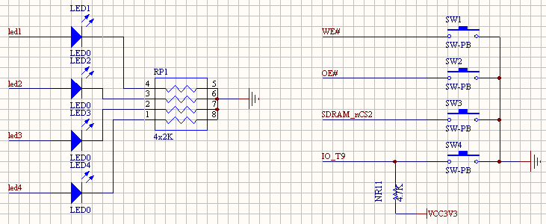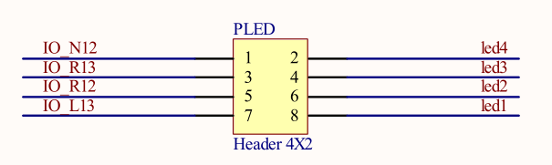

PORT A | FPGA管脚 | 信号 | PORT A | FPGA管脚 | 信号
PIN_1 |  | +5V | PIN_2 |  | +5V
PIN_3 |  | GND | PIN_4 |  | GND
PIN_5 | PIN_B3 | D0 | PIN_6 | PIN_A4 | D1
PIN_7 | PIN_B4 | D2 | PIN_8 | PIN_A5 | D3
PIN_9 | PIN_A14 | D4 | PIN_10 | PIN_B14 | D5
PIN_11 | PIN_B11 | D6 | PIN_12 | PIN_B10 | D7
PIN_13 | PIN_P14 | D8 | PIN_14 | PIN_R14 | D9
PIN_15 | PIN_N14 | D10 | PIN_16 | PIN_K16 | D11
PIN_17 | PIN_K15 | D12 | PIN_18 | PIN_L16 | D13
PIN_19 | PIN_L15 | D14 | PIN_20 | PIN_N16 | D15
PIN_21 | PIN_C9 | A0 | PIN_22 | PIN_D3 | A1
PIN_23 | PIN_A2 | A2 | PIN_24 | PIN_C3 | A3
PIN_25 | PIN_A3 | A4 | PIN_26 | PIN_B5 | A5
PIN_27 | PIN_A6 | A6 | PIN_28 | PIN_B6 | A7
PIN_29 | PIN_A7 | A8 | PIN_30 | PIN_B7 | A9
PIN_31 | PIN_A11 | A10 | PIN_32 | PIN_B12 | A11
PIN_33 | PIN_A12 | A12 | PIN_34 | PIN_B13 | A13
PIN_35 | PIN_A13 | A14 | PIN_36 | PIN_D5 | A15
PIN_37 | PIN_C11 |  | PIN_38 | PIN_J13
PIN_39 | PIN_D12 |  | PIN_40 | PIN_D11
PIN_41 | PIN_E9 |  | PIN_42 | PIN_E11
PIN_43 | PIN_R16 |  | PIN_44 | PIN_N15
PIN_45 | PIN_P16 |  | PIN_46 | PIN_P15
PIN_47 |  |  | PIN_48
PIN_49 | PIN_F8 |  | PIN_50 | PIN_F8
PIN_51 |  |  | PIN_52
PIN_53 |  |  | PIN_54
PIN_55 |  |  | PIN_56
PIN_57 | PIN_F16 | SPI_I1 | PIN_58 | PIN_F15 | SPI_I2
PIN_59 | PIN_D15 | SPI_I3 | PIN_60 | PIN_D16 | SPI_I4
注意：从FPGA引出到PORT A、PORT B的所有信号线，在适配器板上均有其它器件复用，使用时一定要注意，请查看《E-Play-SOPC适配器原理图》或查看前面FPGA对其它芯片的管脚分配表。
PORT B | FPGA管脚 | 信号 | PORT B | FPGA管脚 | 信号
PIN_1 |  | NC | PIN_2 |  | NC
PIN_3 |  | NC | PIN_4 |  | NC
PIN_5 | PIN_N12 | SPI_NSS1 | PIN_6 | PIN_J14 | SPI_CLK1
PIN_7 | PIN_L13 | SPI_MISO1 | PIN_8 | PIN_J15 | SPI_MOSI1
PIN_9 | PIN_R12 |  | PIN_10 | PIN_G15
PIN_11 | PIN_D6 | E_UART_R | PIN_12 | PIN_E6 | E_UART_T
PIN_13 |  | NC | PIN_14 |  | NC
PIN_15 | PIN_M10 | E_ALE | PIN_16 | PIN_T10 | E_IO1
PIN_17 | PIN_T11 | E_IO2 | PIN_18 | PIN_E10 | E_IO3
PIN_19 | PIN_E8 | E_IO4 | PIN_20 |  | NC
PIN_21 |  | NC | PIN_22 |  | NC
PIN_23 |  | NC | PIN_24 |  | NC
PIN_25 | PIN_T13 | E_IO9 | PIN_26 | PIN_T12 | E_IO10
PIN_27 | PIN_T15 | E_IO11 | PIN_28 | PIN_T14 | E_IO12
PIN_29 | PIN_F13 | E_IO13 | PIN_30 | PIN_N9 | E_IO14
PIN_31 | PIN_E7 | E_IO15 | PIN_32 | PIN_P6 | E_IO16
PIN_33 | PIN_J16 | LCD_C | PIN_34 |  | NC
PIN_35 |  | NC | PIN_36 |  | NC
PIN_37 | PIN_N11 | E_IO5 | PIN_38 | PIN_P11 | E_IO6
PIN_39 | PIN_R11 | E_IO7 | PIN_40 | PIN_R10 | E_IO8
PIN_41 | PIN_P9 | CPLD_1 | PIN_42 | PIN_F9 | CPLD_2
PIN_43 | PIN_R12 | CPLD_3 | PIN_44 | PIN_T6 | CPLD_4
PIN_45 |  | NC | PIN_46 |  | NC
PIN_47 |  | NC | PIN_48 |  | NC
PIN_49 |  | NC | PIN_50 |  | NC
… |  | … | … |  | …
PIN_69 |  | NC | PIN_70 |  | NC
说明：标有“NC”的PORT B引脚，表示无信号线从适配器引出；
以上接口定义仅作参考，如有与原理图及适配硬件不一致，请以原理图和实际硬件为准。关于PORT A、PORT B、PORT C扩展总线的详细资料请参照《E_play总线标准及制板规范》。
【时钟信号】
sopc4000底板上IO_CLK为4位拨码开关SW17--SW20来控制输出40M分频后的可调时钟，具体对应如下
序号 | SW20 | SW19 | SW18 | SW17 | ADJ_CLK
NO1. | 1 | 1 | 1 | 1 | 1 Hz
NO2. | 0 | 1 | 1 | 1 | 5 Hz
NO3. | 1 | 0 | 1 | 1 | 10 Hz
NO4. | 0 | 0 | 1 | 1 | 25 Hz
NO5. | 1 | 1 | 0 | 1 | 50 Hz
NO6. | 0 | 1 | 0 | 1 | 500 Hz
NO7. | 1 | 0 | 0 | 1 | 1 KHz
NO8. | 0 | 0 | 0 | 1 | 2.5 KHz
NO9. | 1 | 1 | 1 | 0 | 10 KHz
NO10. | 0 | 1 | 1 | 0 | 20 KHz
NO11. | 1 | 0 | 1 | 0 | 50 KHz
NO12. | 0 | 0 | 1 | 0 | 100 KHz
NO13. | 1 | 1 | 0 | 0 | 500 KHz
NO14. | 0 | 1 | 0 | 0 | 2 MHz
NO15. | 1 | 0 | 0 | 0 | 5 MHz
NO16. | 0 | 0 | 0 | 0 | 20 MHz
固定时钟(40MHz分频产生)
CLK1 10MHz
CLK2 1MHz
CLK3 100KHz
CLK4 5KHz
CLK5 100Hz
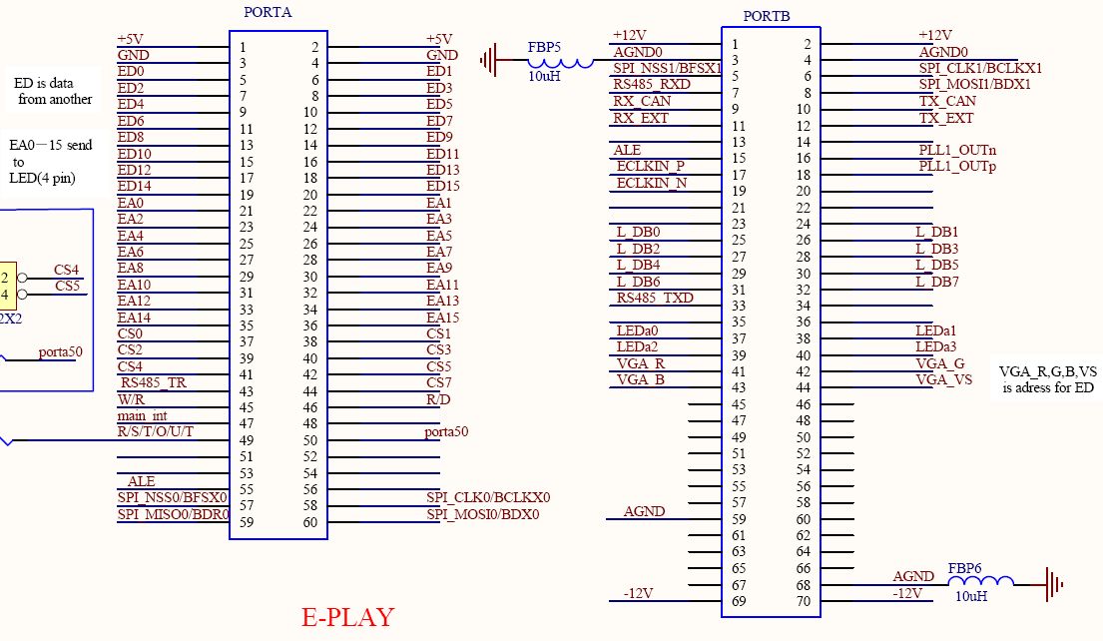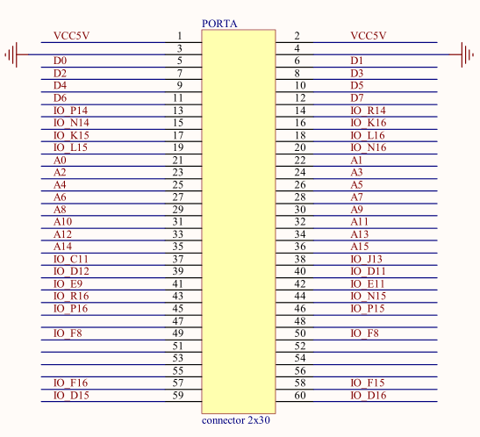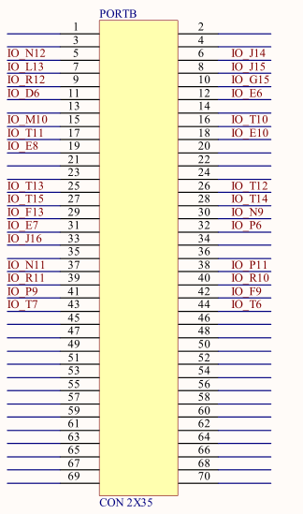
图a EL-SOPC4000V1.3（底板） 图b E-PLAY-SOPC EP4CE22（适配板）

特别注意
- 在做Quartus II工程时必须将未分配的管脚置为三态输入。Quartus II --> Assignments --> Device… --> Device --> Device & Pin Options… --> Unused Pins --> Reserve all unused pins : AS input tri-stated。如未将未分配管脚置为三态输入，将可能导致主芯片或外围芯片损坏，同时也可能会造成部分IO输入输出状态不正确。
- 下载时，只需将仿真器的SOPC端口接至实验箱的JTAG口即可，EDA端口和实验箱的AS口都无需连接。
- 由于实验室电脑都是GHOST安装，同学们在使用时需要用网卡号单独破解，否则很多软件功能无法使用。破解方法请参考软件安装教程。
- 蜂鸣器问题。实验箱有的使用的是电平驱动的蜂鸣器（高低电平控制发声），有的使用的脉冲驱动的蜂鸣器（通过不同频率的脉冲来驱动发声）。判别方法只需用导线将5V接至蜂鸣器发声即为电平驱动，不发声则为脉冲驱动的蜂鸣器。

